# **Instalasi Web Server**

Web server yang akan diinstal adalah Apache server dengan bahasa pemrograman PHP dan database MariaDB. XAMPP adalah distributor yang dikembangkan oleh Apache Friends yang sudah memaketkan web server, bahasa pemrograman PHP, dan database. Untuk kemudahan dalam penginstalan, saya akan menggunakan XAMPP.

Buka web <http://apachefriends.org/download.html> dan download XAMPP for Windows menyesuaikan OS yang digunakan. Lalu pilih versi bebas.

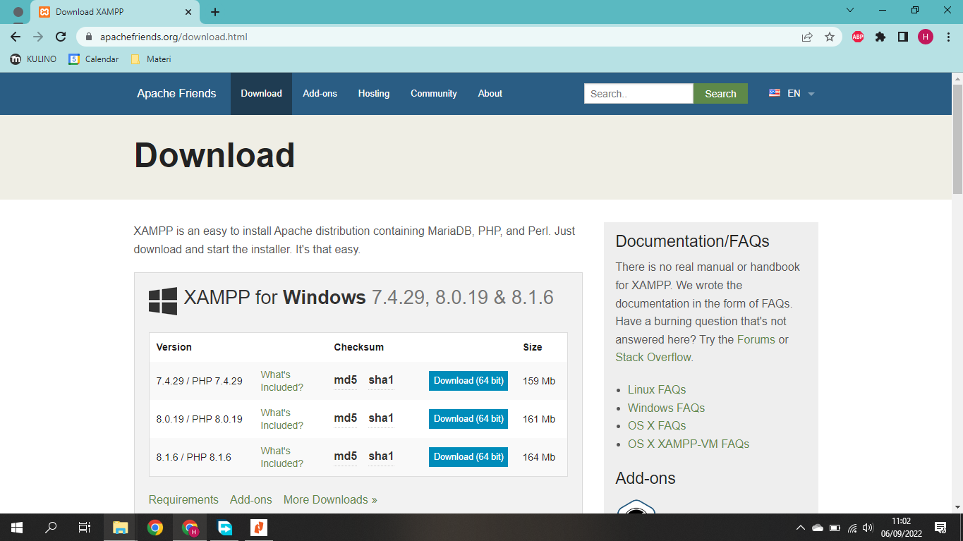

Sebelum menjalankan installer, matikan *UAC* untuk memastikan semua komponen XAMPP dapat terinstal.

Cari “user account control” pada Windows search dan ubah pengaturan UAC ke “Never notify”. Kemudian restart komputer.

Kembalikan settingan ini ke semula setelah proses instalasi XAMPP sudah selesai.

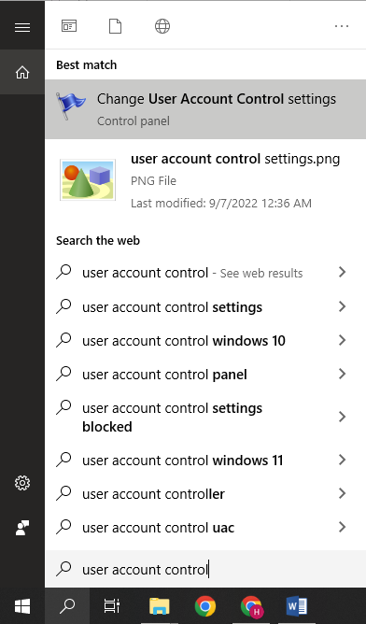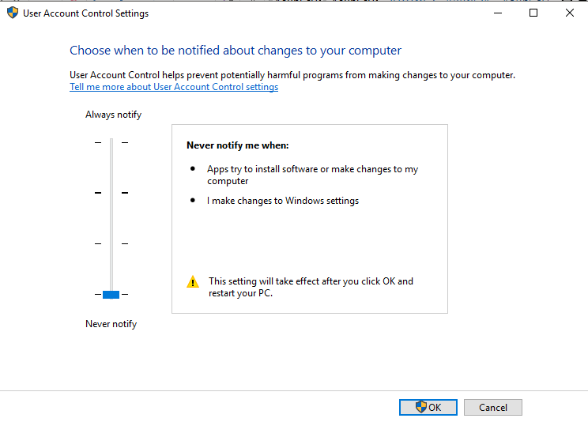

Buka file installer XAMPP. Pilih komponen yang akan diinstal seperti MySQL, FileZilla FTP Server, phpMyAdmin atau biarkan semuanya tercentang. Kemudian klik *Next*. Pilih directory XAMPP pada “C:\xampp”. Lanjutkan proses instalasi sampai selesai dan klik *Finish*.

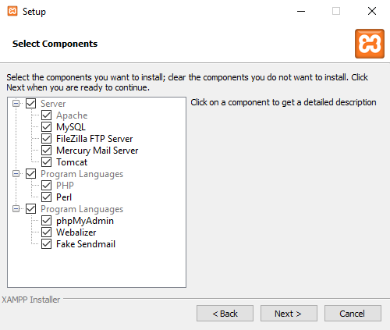

Buka XAMPP Control Panel dan klik *Start* pada Apache dan MySQL untuk menjalankan Apache web server dan database SQL.

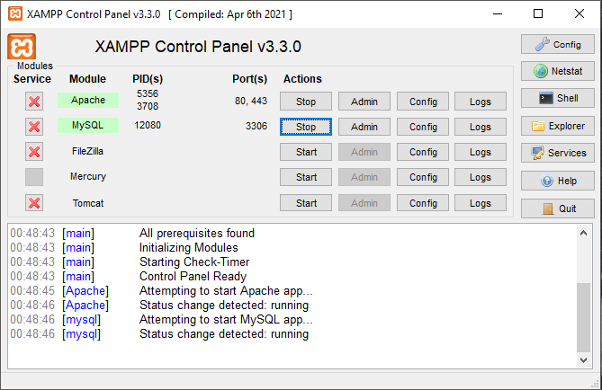

Untuk mengecek bahwa PHP sudah terinstal, buka <http://127.0.0.1> atau localhost. XAMPP akan membuka file index.php di dalam folder C:/xampp/htdocs yang mana secara default berisi perintah untuk redirect ke localhost/dashboard/ dan menampilkan homepage default XAMPP.

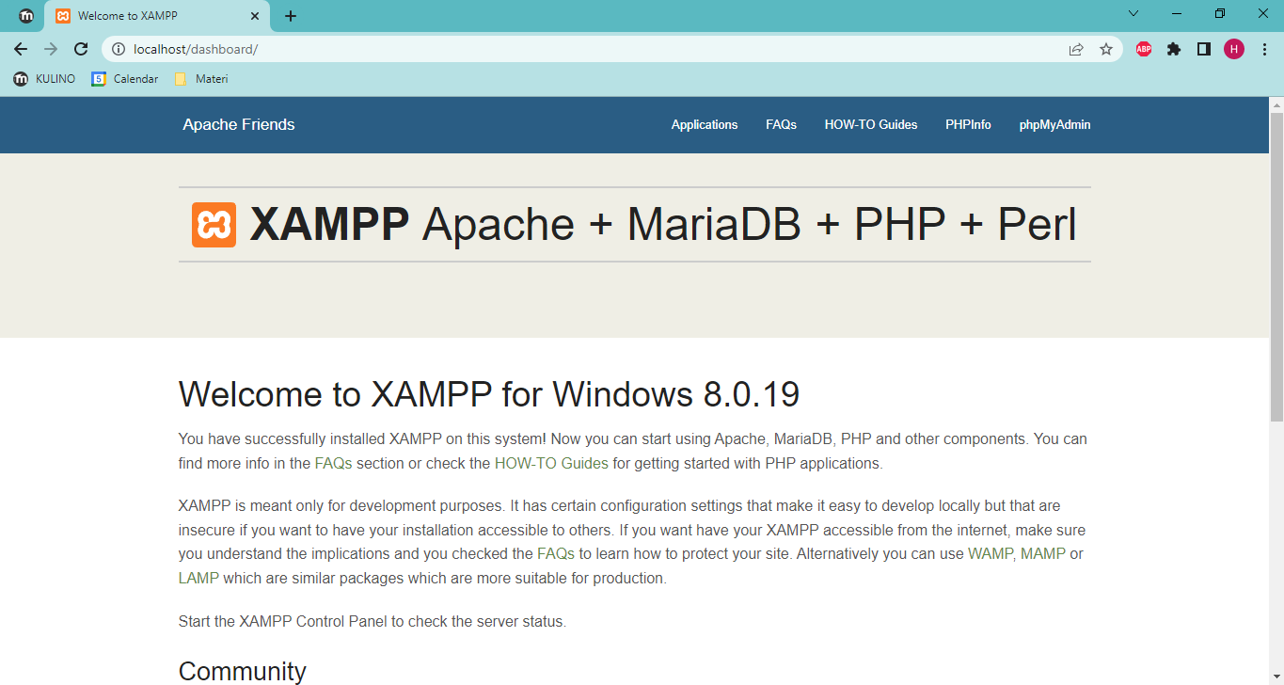

# **Instalasi Git**

Pertama, download software Git di <http://git-scm.com/downloads>. Klik *Windows* karena OS yang digunakan adalah Windows.

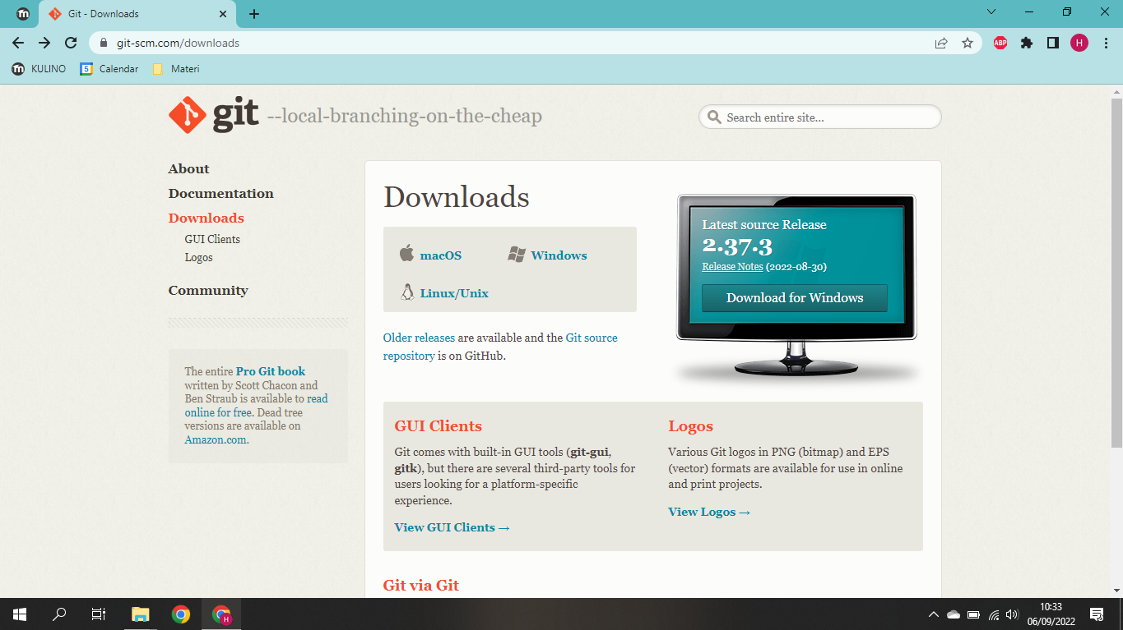

Buka installer Git yang sudah di-download dan lakukan instalasi.

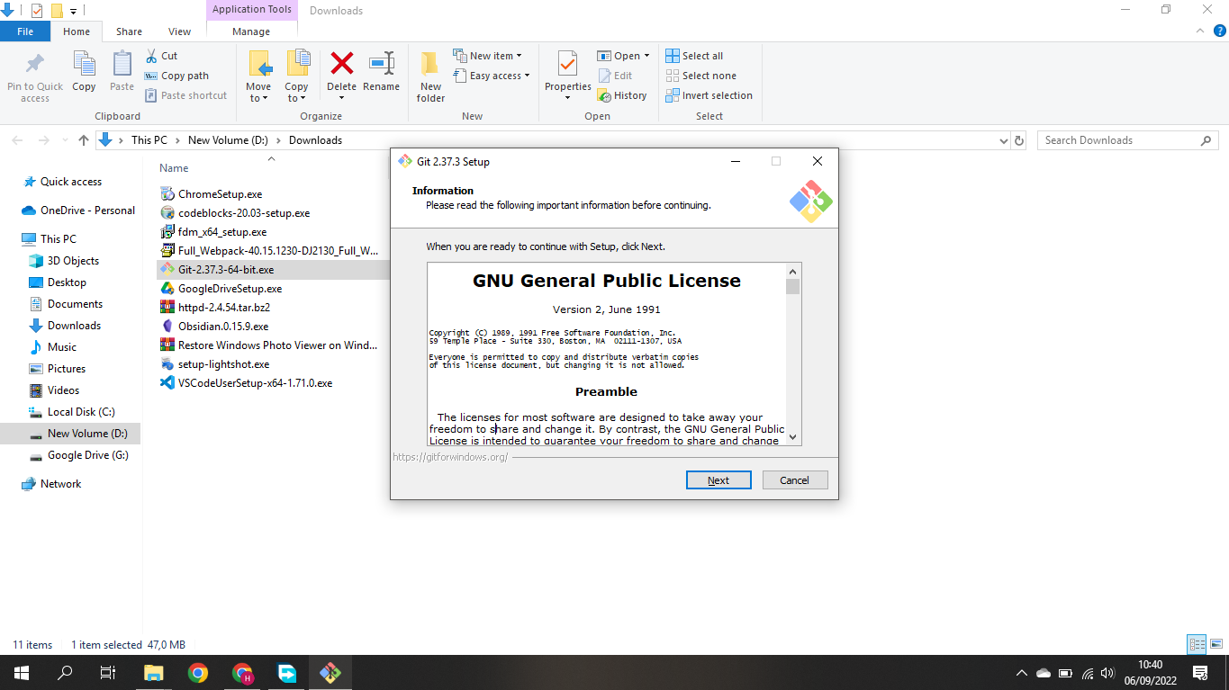

Apabila instalasi sudah selesai, jalankan *Git Bash* dan ketik beberapa command Git untuk memastikan Git sudah ter-instal pada komputer.

Saya menggunakan command git –v untuk mengecek versi Git yang sudah terinstal. Command Git juga dapat dijalankan pada command prompt bawaan.

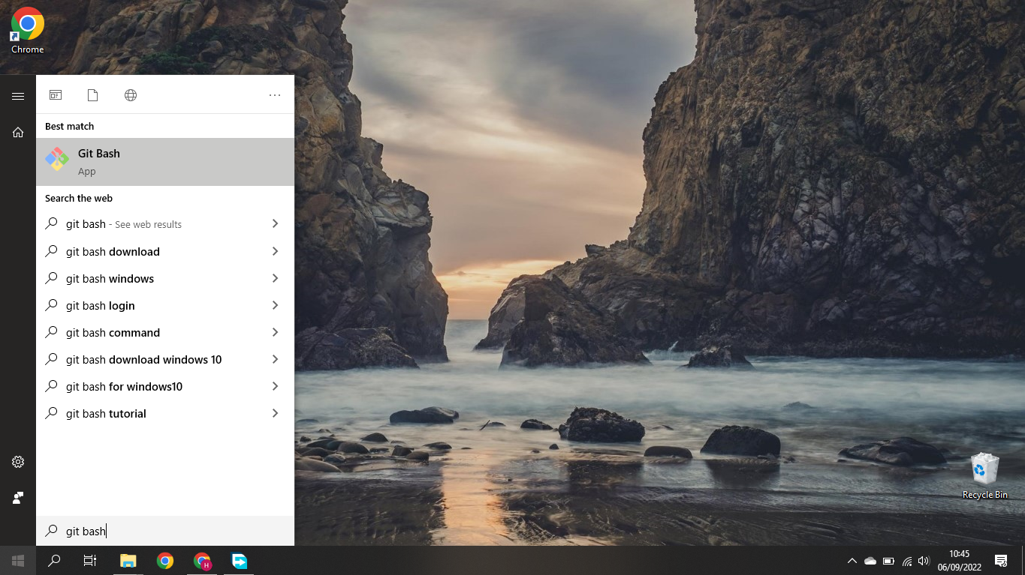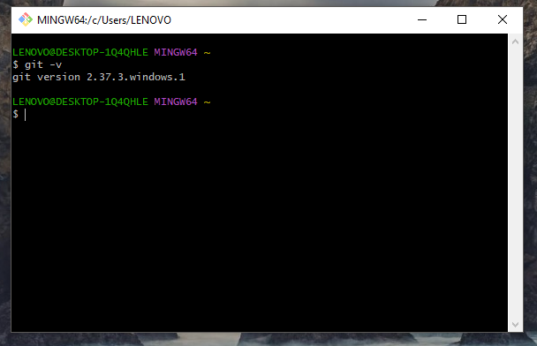

# **Github**

Buka <http://github.com/> dan klik *Sign Up* bila belum mempunyai akun. Bila sudah mempunyai akun klik *Sign In* untuk login.

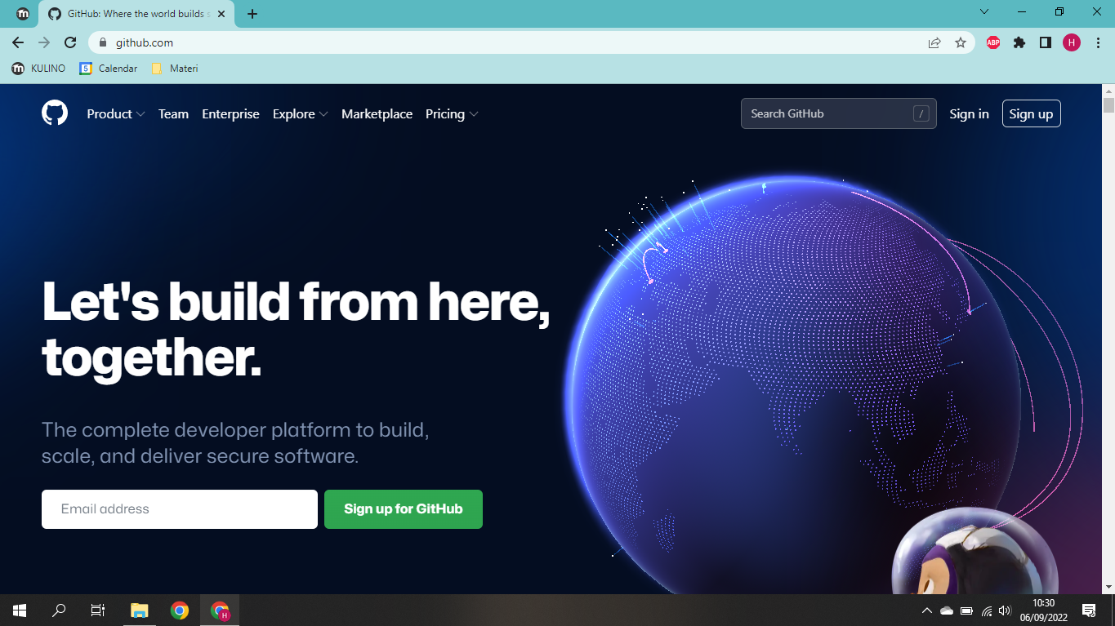

Akun Github yang sudah jadi akan terlihat seperti ini. Akun Github saya: <http://github.com/hafidnrzs>

